Камера фарбувальна з сухою фільтрацією FPS (Фарбувальний пост)

Та системою припливної вентиляції і підготовки повітря.

ТЕХНІЧНІ ХАРАКТЕРИСТИКИ ОБЛАДНАННЯ  
Розмір робочої зони, ДхШхВ, м. 5 х 4 х 2,5  
Розміри стельового пленуму, м. ШхД 4 х 2  
Розтин зони витяжки, ШхВ, м. 2,5 х 1,9  
Ефективна площа фільтрів викиду, м. кв. 4,25  
Потужність витяжної вентиляційної установки - 4  
Потужність припливної вентиляційної установки - 4  
Продуктивність по повітрю, м. куб./год. - 8000  
Теплова потужність повітрянагрівача водяного, кВт, при 90/70 С - 91  
Споживання теплової енергії водяним калорифером, при 90/70 С,  
м3/год - 4

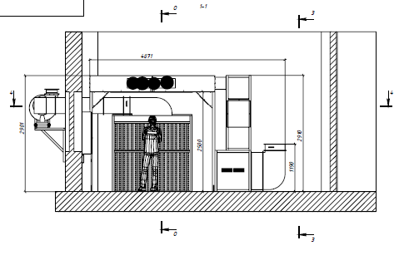

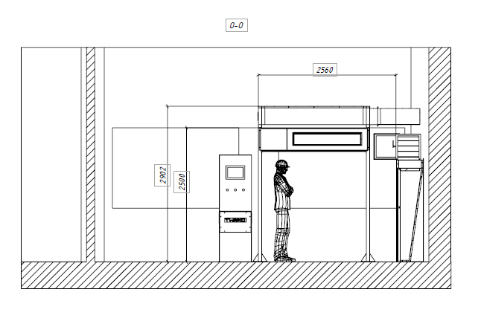

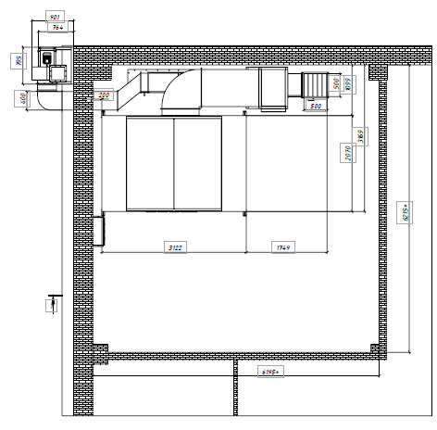

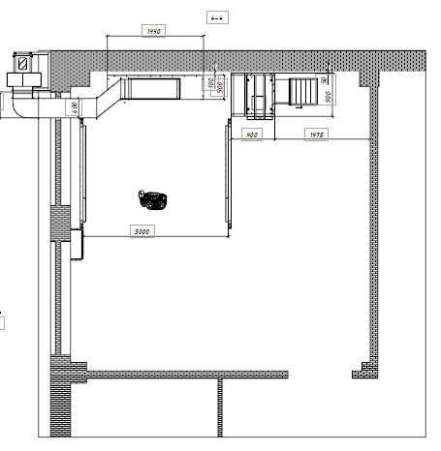

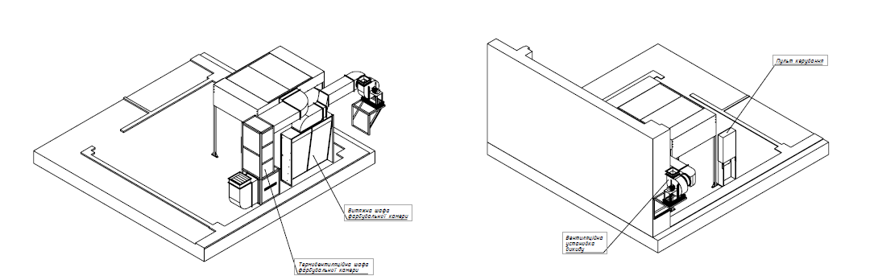

1. *мовний "0" прийнято чистову підлогу основного цеху, в якому буде встановлюватися ФСК.*